**ГУО «Озереченская средняя школа Клецкого района»**

**Анализ работы**

**районного ресурсного центра по информатике**

**за 2021/2022 учебный год**

В современном обществе интенсивно развивается процесс информатизации. В рамках реализации: Концепции цифровой трансформации процессов в системе образования республики Беларусь на 2019-2025 годы, утвержденной министром образования Республики Беларусь 15 марта 2019 г.; Постановления совета министров республики Беларусь 2 февраля 2021 г. № 66, государственной программы "Цифровое развитие Беларуси" на 2021 - 2025 годы одним из направлений процесса информатизации системы образования является создание на базе учреждений образования ресурсных и информационных центров.

Основная мысль Концепции состоит в том, что современное общество, став за последнее десятилетие информационным, теперь стремительно становится мобильным. Это означает, что доступ к информации и услугам должен обеспечиваться пользователям постоянно, независимо от времени и места нахождения.

Основная цель информатизации заключается в создании единой образовательной информационной среды, где ведущую роль играют информационно-коммуникационные технологии, которые не сегодняшний день, безусловно, являются условием достижения нового качества образования.

 Деятельность ресурсного центра информационных технологий в 2021/2022 учебном году была продолжена на основании приказа управления по образованию, спорту и туризму Клецкого райисполкома от 13.08.2021 № 647 «Об организации методической работы».

В своей работе Ресурсный центр по информатике руководствовался Кодексом об образовании Республики Беларусь от 13 января 2011 г. № 243-З, концепцией Ресурсного центра учреждения образования (одобрена коллегией Министерства образования Республики Беларусь, утвержден постановлением Министерства образования Республики Беларусь от 26.09.2012 г. № 13.8), иными нормативными правовыми актами, регламентирующими деятельность Ресурсных центров учреждения образования.

Деятельность РРЦ по информатике в 2021/2022 учебном году была направлена на:

* Обеспечение эффективной информационно-методической поддержки педагогов в вопросах информатизации образования;
* Совершенствование информационно-методического обеспечения преподавания учебного предмета «Информатика»;
* Формирование банка цифровых образовательных ресурсов для преподавания учебного предмета «Информатика»;
* Создание условий для организации работы с одарёнными учащимися в предметной области «Информатика»;
* Содействие формированию информационной компетентности обучающихся через проведение дистанционного обучения, конкурсов и олимпиад различного уровня;
* Развитие информационной среды посредством различных электронных ресурсов.

В 2021/2022 учебном году районным ресурсным центром планировалось:

* 1. Продолжить работу по реализации проекта «Электронная школа».
  2. Продолжить работу по методической поддержке педагогических работников учреждений образования района и города.
  3. Создавать условия для организации работы с одарёнными учащимися в предметной области «Информатика»;
  4. Продолжить работу по внедрению дистанционных форм в процесс обучения учебным предметам естественнонаучной направленности и разработку дистанционных средств обучения.
  5. Продолжить пополнение медиатеки и видеотеки, методического портала.
  6. Развивать международное сотрудничество с учебными учреждениями.

В 2021/2022 РРЦ по информатике продолжил работу по развитию образовательной среды учреждений образования, сетевого взаимодействия педагогов и учащихся, действующей системы профессионального применения и распространения знаний в области преподавания учебных предметов и воспитательной работы.

Одним из направлений работы стала работа по внедрению дистанционных форм в процесс обучения учебным предметам различной направленности и укреплению сотрудничества с различными учреждениями Беларуси и России.

**Критерии и показатели деятельности**

**районного ресурсного центра по информатике**

**1. Возможности РРЦ**

1.1. Кадровый состав РРЦ

В состав ресурсного центра входят 3 представителя администрации, 1 педагог учреждения образования и творческая группа учителей информатики:

Мелешко Инна Константиновна – учитель информатики, математики  ГУО "Рассветовская средняя школа Клецкого района";

Конопацкая Дина Степановна - учитель информатики, математики ГУО "Голынковский учебно-педагогический комплекс детский сад - средняя школа Клецкого района";

Кухней Татьяна Николаевна - учитель информатики, математики ГУО "Клецкая средняя школа №2".

Руководитель ресурсного центра по информатике – Попко Татьяна Петровна, учитель математики и информатики.

1.2. Материальная база РРЦ

Одним из условий успешного функционирования РРЦ является материально-техническая база. В текущем учебном году в компьютерном классе прошло обновление технического обеспечения. Часть ПК были переданы учителям-предметникам. На конец учебного года в учреждении образования имеется 30 персональных компьютеров, 2 ноутбука, 1 мультимедиа проектор, МФУ – 8 единиц, принтеров-3. В составе локальной сети находятся 18 компьютеров. В образовательном процессе используются 28 персональных компьютеров, их них все имеют выход в Интернет. Срок эксплуатации 5 -2021г., 10 – до 5 лет, 7 компьютеров от 6-10 лет, 8 компьютеров – более 10 лет. Из 27 помещений учреждения образования в 24есть доступ к сети интернет, что составляет 89% территории школы. Сеть Интернет доступна по всему учреждению, что позволит в следующем году довести доступ до 100%.

Рабочие места администрации, педагога-психолога, педагога социального, педагога-организатора, библиотекаря, дефектолога, учительской автоматизированы, оснащены компьютерами.

Функционирование ресурсного центра информационных технологий осуществляется на базе кабинета информатики.

В этом кабинете реализуются образовательные программы общего и дополнительного образования детей, дополнительного образования взрослых в сотрудничестве с УОСиТ Клецкого райисполкома. Организуются занятия по обучению педагогов компьютерной грамотности, оказывается консультативная помощь педагогам и родителям по использованию ИКТ. Кабинет оснащен компьютерами, которые объединены в локальную сеть.

Обновление сайта и методического блока РРЦ происходит согласно всем мероприятиям, представленным в плане работы центра.

1.3. Информационная составляющая

О деятельности РРЦ можно ознакомиться на сайте, который был создан на основе школьного сайта (http://ozerech.kletsk-asveta.gov.by/об-учреждении/ресурсный-центр-по-информатике). Вкладки сайта (Документы, Интернет-ресурсы, Новости РЦ, Методическая копилка, Готовимся к олимпиадам, ЭОР, Спрашивали? Отвечаем!) позволяют найти необходимую информацию по разным направлениям всем участникам образовательного процесса.

**2. Результаты работы РРЦ**

2.1.      Реализация проекта «Электронная школа»

РРЦ участвует в реализации проекта «Электронная школа» по направлению электронный журнал/дневник на сетевой платформе znay.by.

Технология заполнения электронных журналов и дневников – ежедневно учителем-предметником по окончанию проведения занятий. Многие родители просматривают электронный дневник/журнал через страничку своего ребенка. Но процент использования их родителями остаётся низким.

**2.2. Использование методических ресурсов, распространение передового педагогического опыта, проведение прочих мероприятий**

2.2.1. для учащихся

**30.09.2021** Состоялся 1 тур (тестирование) по информатике. Ребята набравшие большее количество баллов будут пробовать свои силы во 2 туре олимпиады.

# **С **11.10.2021**** участие в конкурсе Бобёр-2021, в котором всегда успешно принимали участие дети всего района.

C **4 ноября** проходил второй этап республиканской олимпиады по информатике.

По завершению второго этапа республиканских олимпиад места по информатике распределились следующим образом :

|  |  |  |  |  |  |  |  |  |
| --- | --- | --- | --- | --- | --- | --- | --- | --- |
| № п/п | ФИО участника | Класс | Полное название учреждения образования | Фамилия имя отчество педагога | Общее кол-во баллов | % выпол-нения заданий | Место | **Диплом** |
|
| 1 | Гордей Игорь Витальевич | XI | Заостровечская средняя школа | Щербань Б.А. | 60 | 10,0% | 3 | Д3 |
| 2 | Дорина Полина Маратовна | XI | Гимназия г.Клецка | Кулик Т.Н. | 100 | 16,7% | 2 | Д2 |
| 3 | Мацукевич Захар Александрович | IX | Клецкая средняя школа №3 | Калько М.Н. | 240 | 40,0% | 1 | Д1 |

 В областной дистанционной олимпиаде по учебному предмету «Информатика» приняли участие 257 учащихся учреждений общего среднего образования Минской области.

Согласно порядку проведения олимпиады, определены победители по трем направлениям: «Программирование», «Логика и алгоритмизация», «Прикладная информатика».

Победители дистанционной олимпиады по учебному предмету

«Информатика» - 2021 в направлении «Прикладная информатика»

|  |  |  |  |  |  |
| --- | --- | --- | --- | --- | --- |
| №  п/п | **ФИО** | **Класс** | **Район** | **Учреждение образования** | **ИТОГ** |
| 1 | Мазай Андрей | IX | Клецкий | ГУО «Кухчицкий учебно-педагогический комплекс детский сад – средняя школа Клецкого района» | **Д3** |

Победители дистанционной олимпиады по учебному предмету

«Информатика» - 2021в направлении «Логика и алгоритмизация»

|  |  |  |  |  |  |
| --- | --- | --- | --- | --- | --- |
| №  п/п | **ФИО** | **Класс** | **Район** | **Учреждение образования** | **ИТОГ** |
| 1 | Реуцкий Данила | IX | Клецкий | ГУО «Озереченская средняя школа Клецкого района» | **Д1** |
| 2 | Пчелинцев Владимир | IX | Клецкий | ГУО «Озереченская средняя школа Клецкого района» | **Д1** |
| 3 | Толстенков Даниил | VIII | Клецкий | ГУО «Озереченская средняя школа Клецкого района» | **Д2** |
| 4 | Никонович Никандр | IX | Клецкий | ГУО «Гимназия г. Клецка» | **Д2** |
| 5 | Гонцаревич Алексей | IX | Клецкий | ГУО «Клецкая средняя школа № 1» | **Д2** |
| 6 | Пашко Екатерина | VI | Клецкий | ГУО «Кухчицкий учебно-педагогический комплекс детский сад – средняя школа Клецкого района» | **Д3** |
| 7 | Цагойко Дарья | VII | Клецкий | ГУО «Кухчицкий учебно-педагогический комплекс детский сад – средняя школа Клецкого района» | **Д3** |
| 8 | Усюкевич Андрей | VII | Клецкий | ГУО «Гимназия г. Клецка» | **Д3** |
| 9 | Перепечко Михаил | VIII | Клецкий | ГУО «Гимназия г. Клецка» | **Д3** |

**Неделя информатики – традиционно проводится во всех школах района в декабре – январе.** Невозможно добиться успехов в решении задач, поставленных перед учителем, без активизации познавательной деятельности, внимания учащихся, формирования и развития устойчивого познавательного интереса к изучаемому материалу. Формирование познавательных интересов и активизация личности – процессы взаимообусловленные. Познавательный интерес порождает активность, но в свою очередь, повышение активности укрепляет и углубляет познавательный интерес. Успех любой деятельности в большей мере зависит от ее мотивации.

Предлагаемые мероприятия Недели информатики, которая проходит в школах Клецкого района:

<https://infourok.ru/predmetnaya-nedelya-po-informatike-viktorini-igri-i-td-1061547.html>

<https://dsshi45.ru/images/doc/Ned_inf-2016-2017.PDF>

<https://www.uchportal.ru/load/188>

<https://urok.1sept.ru/articles/515897>

<http://galas.grodno.by/informatika/vneklassnaya-rabota_inf/>

**15.03.2022** В рамках сотрудничества учитель ГУО "Озереченская средняя школа Клецкого района" Попко Татьяна Петровна с Карякиным Дмитрием, учащимся 55 класса примут участие в мероприятии **День науки** в КГБПОУ "Барнаульский государственный педагогический колледж".

Итогом участия стала Грамота КГБПОУ "Барнаульский государственный педагогический колледж".

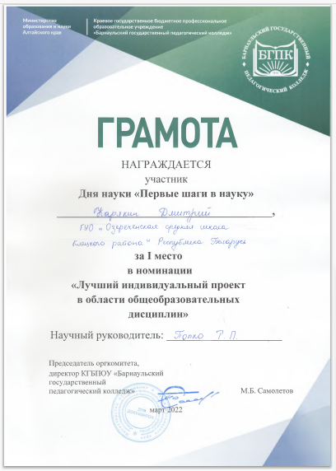

**09.04.2022 состоялась олимпиада по «Информатике»., в которой приняло участие 15 учащихся. Призерами олимпиады стали:**

**7 класс:**

1 место - Сушкевич Артем, Клецкая средняя школа №1

2 место – Михайлик Дмитрий, Заостровечская школа

3 место –разделили  Бовкунович Илья, Заостровечская школа и Вабищевич Глеб, Клецкая средняя школа №3;.

**8 класс:**  1 место – Перепечко Михаил, гимназия г.Клецк,

              2 место – Толстенков Даниил, Озереченская школа;

              3 место – Яманов Владислав, Клецкая средняя школа №1

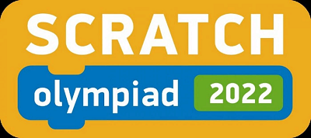

**До 05.05.2022 г. открыт прием работ участников национальных отборочных туров  Международной Scratch-Олимпиады по креативному программированию 2022 года. В ней принимают участие будущие инноваторы и разработчики со всех континентов, а так же с Клецкого района.**

 На протяжении всего учебного года на базе РРЦ проводились дистанционные олимпиады и конкурсы для учащихся по всем предметным направлениям, олимпиада по финансовой грамотности для учащихся и их родителей. Проводились дополнительные занятия по информатике и математике. Велась исследовательская работа и оказана помощь учителям при подготовке к НПК. Проходили занятия по Scratch – программированию.

2.2.2. для учителей.

Творческая группа учителей информатики продолжила работу по оказанию помощи учителям – предметникам.**На базе РРЦ проходили онлайн заседания МО учителей – предметников.**

**Октябрь 2021 Попко Т.П.** приняла участие в совместной работа по созданию факультативного курса для программирования на Scratch, по приглашению ПВТ..

**14.03.2022 г. в ГУО "Озереченская средняя школа Клецкого района" прошла методическая неделя**["Информационные технологии в профессиональной деятельности".](https://ozerech.kletsk-asveta.gov.by/%D0%BF%D0%B5%D0%B4%D0%B0%D0%B3%D0%BE%D0%B3%D1%83/%D0%BC%D0%B5%D1%82%D0%BE%D0%B4%D0%B8%D1%87%D0%B5%D1%81%D0%BA%D0%B0%D1%8F-%D0%BD%D0%B5%D0%B4%D0%B5%D0%BB%D1%8F-%D0%BF%D0%BE-it-%D1%82%D0%B5%D1%85%D0%BD%D0%BE%D0%BB%D0%BE%D0%B3%D0%B8%D1%8F%D0%BC)**Учителя - предметники, ответив на вопросы анкеты "Определение степени использования ИТ", указали на ряд проблем с которыми они сталкиваются в работе и чему хотят научиться.**

[**Для педагогов Минской области в период с 3 января по 11 февраля 2022 года в заочной форме проходит конкурс «Педагогическая IТ-мозаика».**](https://moiro.by/%D0%BD%D0%B0%D0%BF%D1%80%D0%B0%D0%B2%D0%BB%D0%B5%D0%BD%D0%B8%D1%8F/%D0%BC%D0%B5%D1%80%D0%BE%D0%BF%D1%80%D0%B8%D1%8F%D1%82%D0%B8%D1%8F-%D0%B4%D0%BB%D1%8F-%D1%80%D1%83%D0%BA%D0%BE%D0%B2%D0%BE%D0%B4%D1%8F%D1%89%D0%B8%D1%85-%D1%80%D0%B0%D0%B1%D0%BE%D1%82%D0%BD%D0%B8%D0%BA%D0%BE%D0%B2-%D0%B8-%D1%81%D0%BF%D0%B5%D1%86%D0%B8%D0%B0%D0%BB%D0%B8%D1%81%D1%82%D0%BE%D0%B2-%D0%BE%D0%B1%D1%80%D0%B0%D0%B7%D0%BE%D0%B2%D0%B0%D0%BD%D0%B8%D1%8F/%D0%BA%D0%BE%D0%BD%D0%BA%D1%83%D1%80%D1%81%D1%8B-%D1%84%D0%B5%D1%81%D1%82%D0%B8%D0%B2%D0%B0%D0%BB%D0%B8-%D1%84%D0%BE%D1%80%D1%83%D0%BC%D1%8B/%D0%BE%D0%B1%D0%BB%D0%B0%D1%81%D1%82%D0%BD%D0%BE%D0%B9-%D0%BA%D0%BE%D0%BD%D0%BA%D1%83%D1%80%D1%81-%D0%BF%D0%B5%D0%B4%D0%B0%D0%B3%D0%BE%D0%B3%D0%B8%D1%87%D0%B5%D1%81%D0%BA%D0%B0%D1%8F-it-%D0%BC%D0%BE%D0%B7%D0%B0%D0%B8%D0%BA%D0%B0/%D0%BF%D0%B5%D0%B4%D0%B0%D0%B3%D0%BE%D0%B3%D0%B8%D1%87%D0%B5%D1%81%D0%BA%D0%B0%D1%8F-i%D1%82-%D0%BC%D0%BE%D0%B7%D0%B0%D0%B8%D0%BA%D0%B0-2022)

По результатам регистрации, которая завершилась 9 января 2022 года, для участия в конкурсе принято 336 конкурсных работ от 431 участника. Были проведены консультации учителей района. В финал вышло 2 работы, призером стала Попко Т.П. с интерактивным плакатом «Квадратные уравнения».

**2.2.2.мероприятия в рамках сотрудничества**

20 сентября 2021 года школу посетил представитель-офицер управления вышестоящего Московского штаба Моричев Н. Л. Были проведены беседы с учащимися старших классов о профессиональном будущем, о спортивных и учебных достижениях ребят. Интересно прошла мини-викторина, в которой ребята показали свои знания по истории, географии и символике России и Беларуси.

19 января 2022 г. В 11.00 ч. Учителя ГУО «Озереченская средняя школа Клецкого района» приняли участие в международном вебинаре по теме «Конструктор исследовательских работ учащихся». Спикером вебинара выступила директор ИМФИиТ Антипова Елена Петровна.

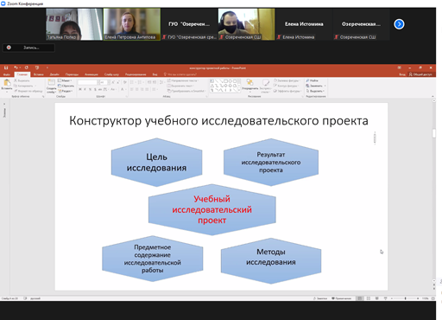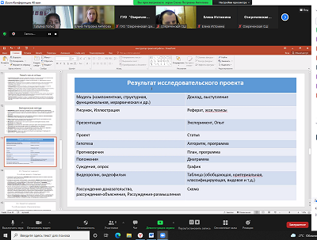

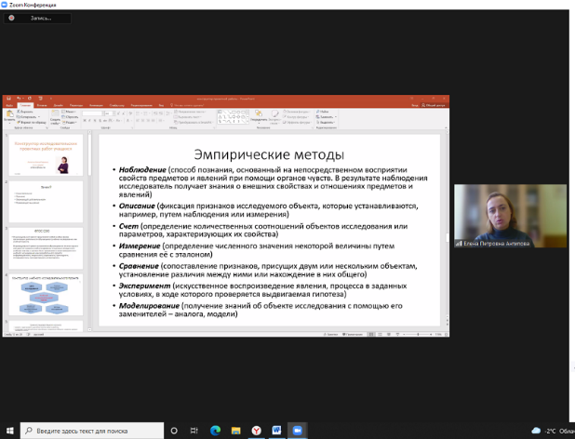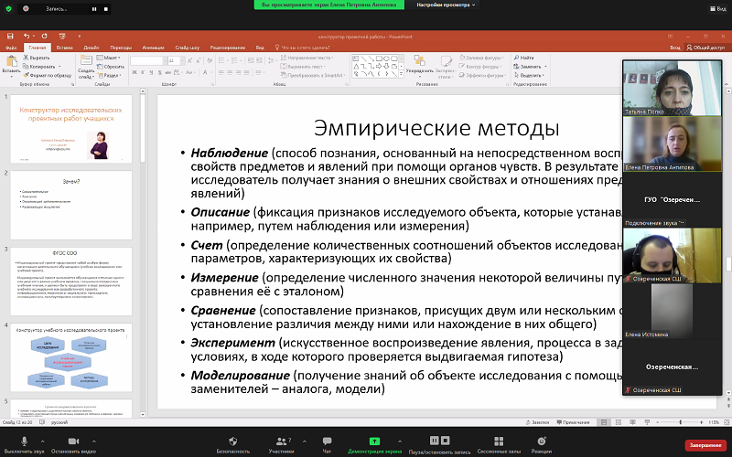

### октябрь 2021 По приглашению директора института математики, физики, информатики и технологий (при УрГПУ), Попко Татьяна Петровна приняла участие в качестве рецензента выпускной квалификационной работы магистранта Невской Е.Е. на тему «Индивидуальный подход при подготовке учащихся к ЕГЭ по математике»

**7 октября 2021 г.** состоялась онлайн встреча заместителя директора по учебной работе ГУО "Озереченская средняя школа Клецкого района"  Попко Т.П. и Учаевой Т.Н. - ответственной за подготовку и проведение ЕГЭ в общеобразовательной школе №19 г.Екатеринбурга.

В виду заинтересованности учащихся, были обсуждены вопросы итоговой аттестации учащихся учреждений общего среднего образования, в частности ЕГЭ и ЦТ.

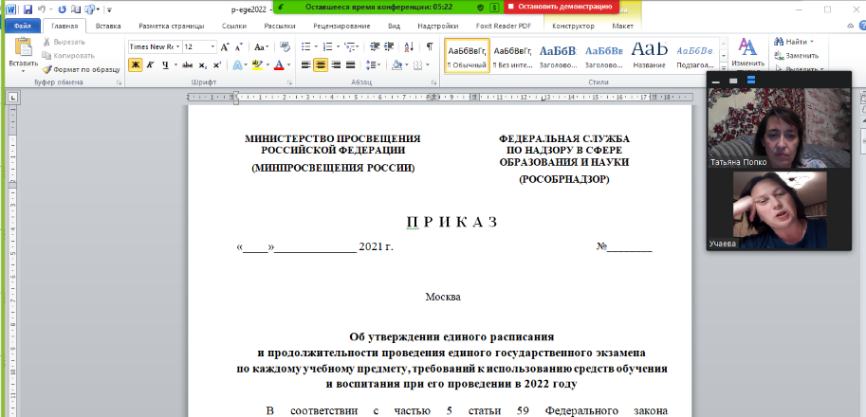

Татьяна Николаевна озвучила проект приказа МО РФ "Об утверждении единого расписания и продолжительности проведения единого государственного экзамена по каждому учебному предмету, требований к использованию средств обучения и воспитания при его проведении в 2022 году" и с основными моментами проведения и сдачи экзамена.

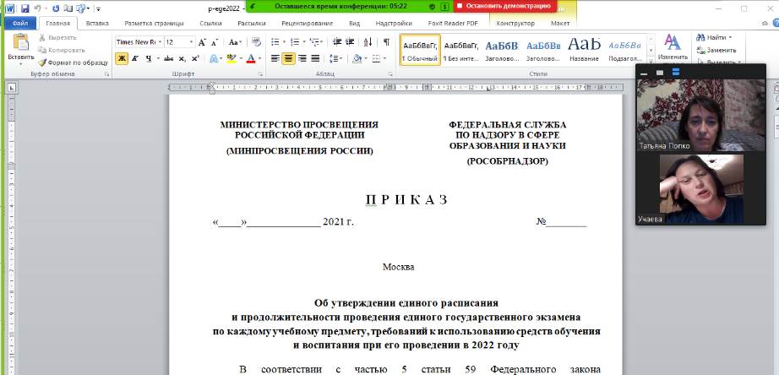

В свою очередь, Татьяна Петровна познакомила с правилами проведения Цт и РТ. А также о том, что в начале сентября Министерство образования начало общественное обсуждение изменения формата вступительной кампании в учреждения высшего образования в 2022 году. Новый порядок, в частности, предусматривает вместо выпускных экзаменов проведение национального экзамена по двум предметам, совмещенного с централизованным тестированием (ЦТ). Предполагается, что выпускник школы будет сдавать национальный экзамен по белорусскому или русскому языкам и еще один предмет на выбор (математику, физику, иностранный язык и другие), который является вторым профильным для специальности, на которую планируется поступление.

После окончания школы он получит на руки сертификаты ЦТ (набранные на централизованном тестировании баллы по этим предметам будут учитываться при выставлении оценок в аттестат) и аттестат об общем среднем образовании с подсчитанным в нем средним баллом.

### Ноябрь 2021 Руководитель ШМО начальных классов Крицук Светлана Анатольевна приняла участие в платных вебинарах российской онлайн-школы «Мама Знайка» по темам «Как научить младших школьников быстро читать, запоминать и пересказывать тексты» и «Как быть востребованным педагогом, обучая детей чтению по игровой комплексной программе Словолодочки».

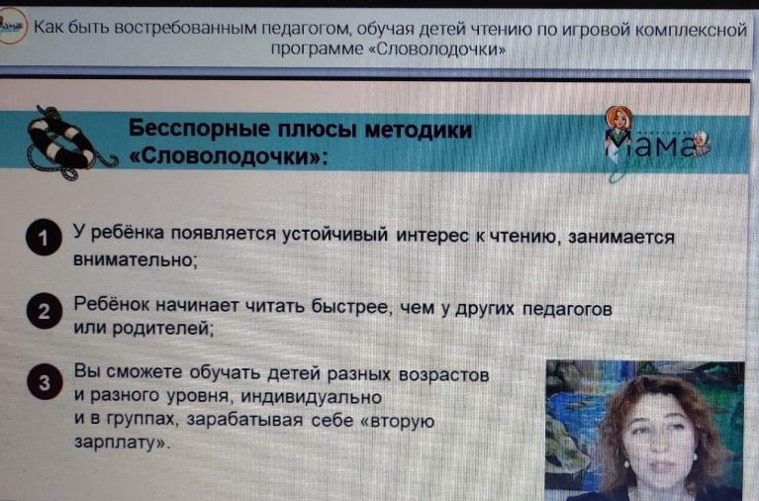          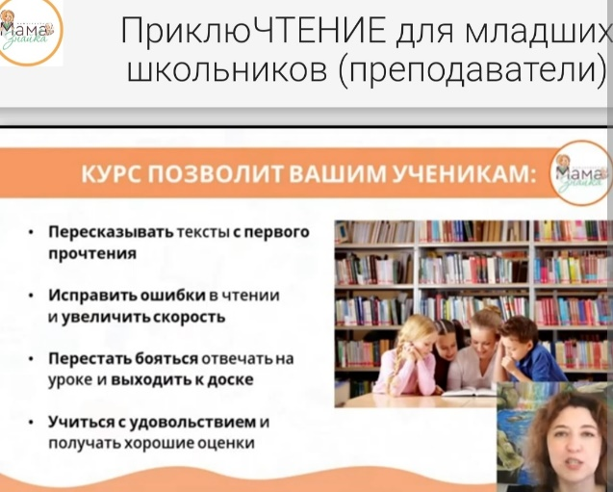

 Учащиеся "ГУО "Озереченская школа Клецкого района" приняли участие в мероприятиях:

Глобальная атомная викторина Global Atomic;

Географический диктант 2021;

BRICSMATH олимпиада по математике;

Онлайн - олимпиада "Безопасные дороги"

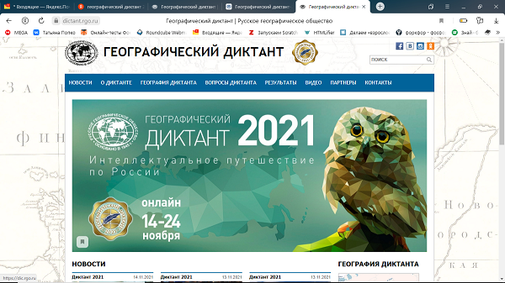    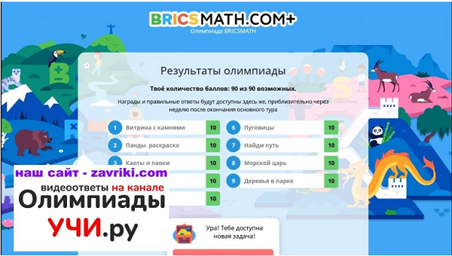

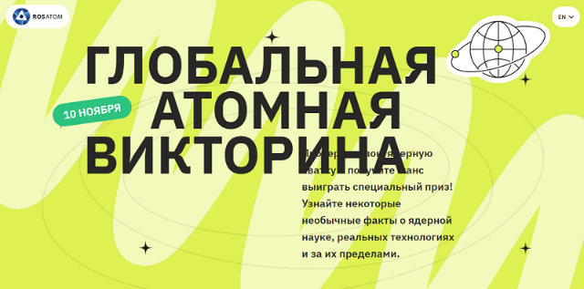   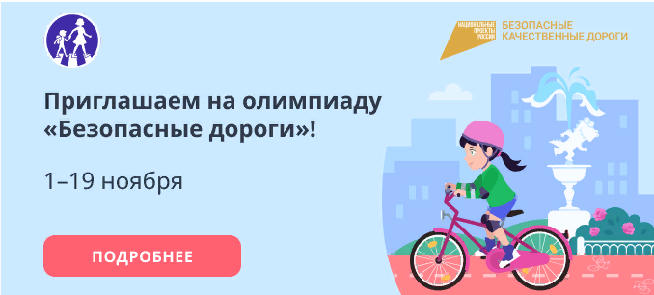

### 15 ноября 2021 В рамках международного сотрудничества! В понедельник, 15 ноября, в 13:30 по московскому времени для педагогов начальной школы прошёл вебинар по теме «От проектного задания к проектной деятельности: non-fiction учителя начальных классов», который провёл Пичугин Сергей Сергеевич, учитель начальных классов высшей квалификационной категории, к.п.н., доцент кафедры педагогических технологий непрерывного образования института непрерывного образования ГАОУ ВО МГПУ, Почетный работник общего образования РФ.

В вебинаре приняла участие руководитель ШМО начальных классов Крицук Светлана Анатольевна.

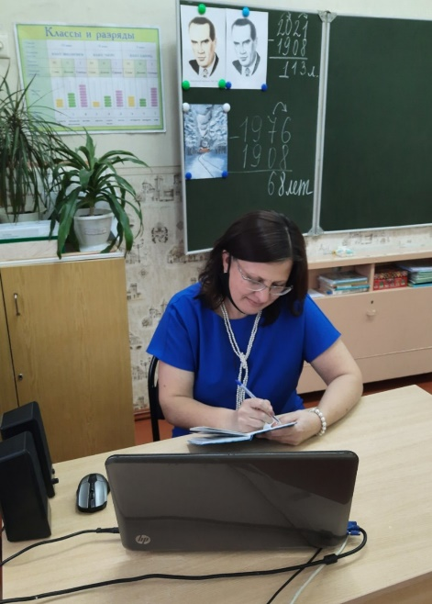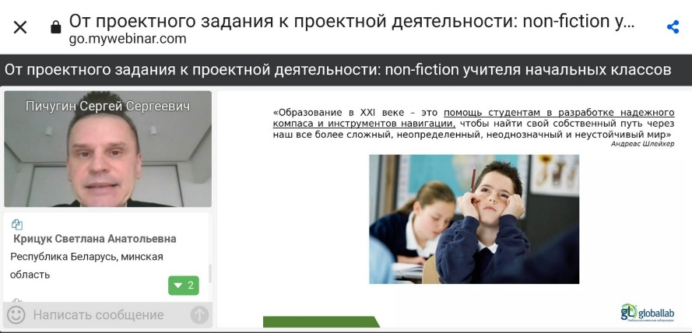

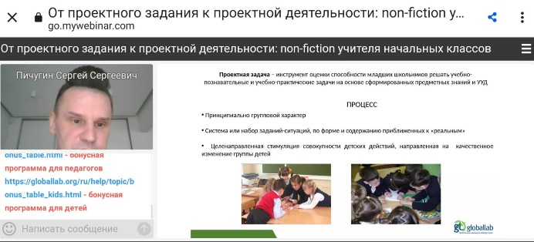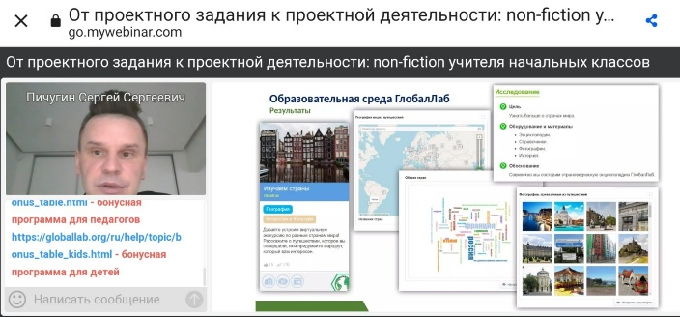

### 11 ноября 2021г. Учителя ГУО "Озереченская средняя школа Клецкого района" Попко Т.П. и Сорокина С.В. приняли участие во всероссийской онлайн-конференции " «Безопасный интернет: что нужно знать школьникам и учителям». Цель конференции — обучить педагогов навыкам безопасной работы в интернете, которые можно затем передать школьникам. Мероприятие прошло при поддержке Департамента образования и науки города Москвы. Основные задачи: 1. научить учителей использовать цифровые ресурсы для обучения; 2. показать на конкретных примерах, как с помощью онлайн-среды сделать урок интереснее, а подготовку к нему — проще; 3. рассказать об алгоритме борьбы с кибербуллингом в классе.

### 1113333

### 6–8 октября прошёл Московский международный салон образования — открытый форум и самая масштабная в стране выставка новых образовательных технологий, инфраструктурных и интеллектуальных решений. В этом году на выставке эксперты Учи.ру впервые провели мастер-классы, лекции и круглые столы.

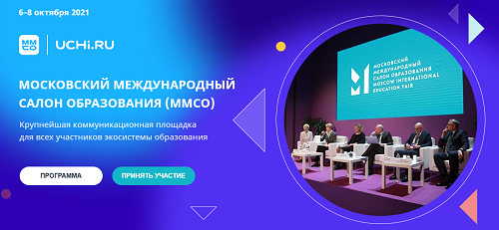

Зам директора по учебной работе Попко Т.П., педагог социальный Тарасевич Э.А. приняли участие в онлайн-вебинарах и мастер-классах "Салона".

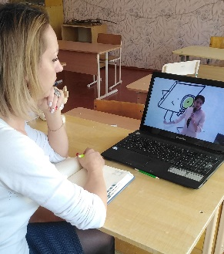   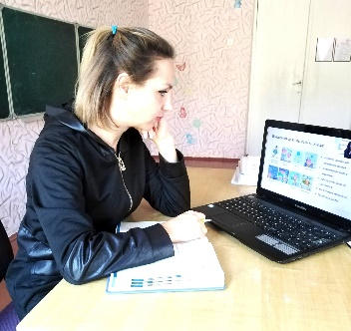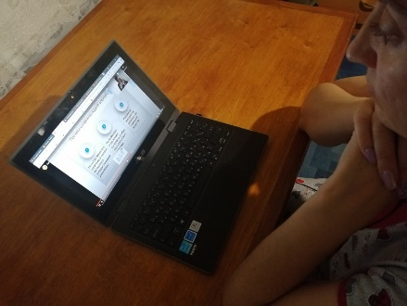

**29 сентября** на базе РРЦ  учителя - предметники приняли участие в вебинаре, организованном на образовательной платформе Учи.ru. Школьники больше всех в мире переживают из-за оценок. 79% опрошенных учеников испытывают тревогу, говорится в глобальном исследовании «Уверенность в процессе обучения» Harris Insights & Analytics. Оценки должны помогать ученику отслеживать уровень знаний, мотивируя продолжать учебу. Но на практике часто происходит наоборот: школьники испытывают стресс и стремятся к пятеркам, а не к знаниям. Эксперты в области школьного образования обсудили, как родителям и учителям помочь детям сохранить интерес к занятиям и какой должна быть правильная оценка.

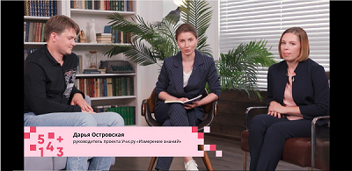

**7 сентября** на базе РРЦ  учителя - предметники приняли участие в вебинаре **"Практические инструменты работы с нежелательным поведением"**, который провела Журавлева Елена - специалист по социо-игровой педагогике, методист, эксперт в сфере образования, преподаватель магистратуры в Институте образования НИУ ВШЭ, учредитель АНО ДПО «Лаборатория образовательных технологий „Четвертое измерение“»

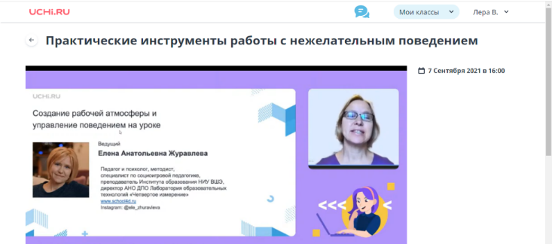

На вебинаре были разобраны вопросы, почему в некоторых классах бывают проблемы с дисциплиной; какие факторы провоцируют учеников на нарушение дисциплины, а какие, наоборот, способствуют созданию рабочей атмосферы на уроке. Эксперт Елена Журавлева рассказала, как учителю организовать урок, чтобы избежать нежелательного поведения. Далее были рассмотрены сервисы дистанционной платформы Учи.ру «Мои задания из карточек» и «Задания из упражнений» в качестве примера геймификации и повышения мотивации учеников.

Учителя  ГУО "Озереченская средняя школа Клецкого района" приняли участие в открытом занятии "Цифровые компетенции педагога в новом профессиональном стандарте: необходимые и достаточные инструменты", организованном онлайн-школой Фоксфорд МФТИ.

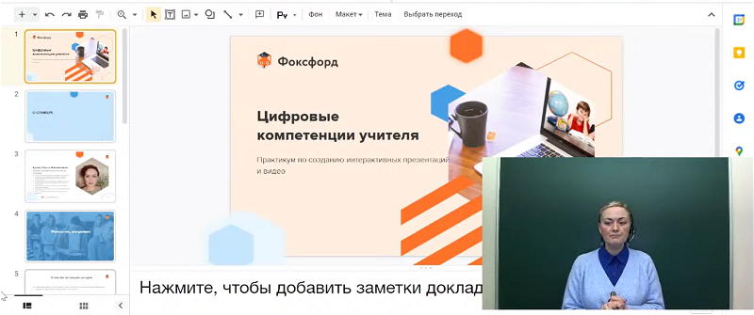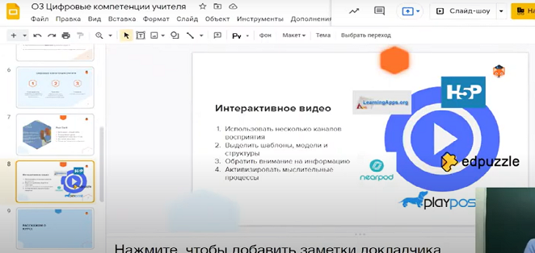

На занятии учителя познакомились с новыми образовательными платформами для создания интерактивных уроков ([Learnis.ru),  с](https://www.learnis.ru/) сервисами для создания видеофрагментов с аудио и текстовыми заметками, вопросами и заданиями к ним ([**edpuzzle.com**](https://edpuzzle.com/)).

**3. Использование методических ресурсов**

Пополнение фондов библиотеки, медиатеки – одна из главнейших задач РРЦ. Педагоги, учащиеся и другие сотрудники имеют свободный доступ к сети Интернет, где осуществляют поиск необходимой информации. На облаке Яндекс создана папка единого доступа для учителей информатики для обмена информацией.

На страницах сайта можно найти информацию по полезным ссылкам сети Интернет. Создана подборка баз олимпиадных заданий по информатике.

На странице Методическая копилка выложены материалы учителей информатики района.

Практический уровень представления опыта:

* выступления  в школьных, районных,  областных семинарах;
* мастер-классы на школьном, районном уровнях;
* открытые уроки:– школьный уровень, районный уровни;
* участие в конкурсах

По давно сложившейся традиции учащиеся ГУО "Озереченская средняя школа Клецкого района" принимают участие в опубликовании своих разработок на платформе «Инфоурок».

На 2022/2023 учебный год районный ресурсным центром запланировано:

1. Продолжить работу по реализации проекта «Электронная школа».
2. Продолжить работу по методической поддержке педагогических работников учреждений образования района и города.
3. Создавать условия для организации работы с одарёнными учащимися в предметной области «Информатика»;
4. Продолжить работу по разработке информационных средств обучения.
5. Продолжить пополнение медиатеки и видеотеки, методического портала.
6. Развивать международное сотрудничество с учебными учреждениями.

Информацию представила руководитель РРЦ по информатике

Попко Т.П.